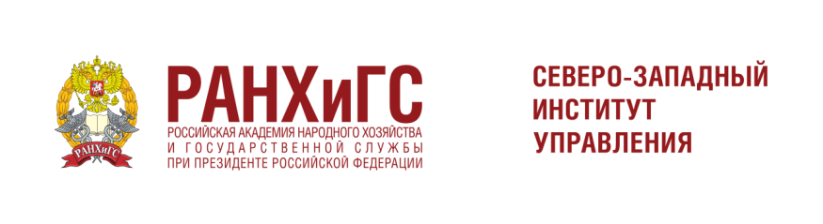

ИНФОРМАЦИОННОЕ ПИСЬМО

Северо-Западный институт управления – филиал Российской академии народного хозяйства и государственной службы при Президенте Российской Федерации (СЗИУ РАНХиГС) приглашает пройти
бесплатное дистанционное обучение
по актуальным программам профессиональной переподготовки и повышения квалификации в рамках федерального проекта «Содействие занятости» национального проекта «Демография», утвержденной постановлением Правительства Российской Федерации от 13 марта 2021 № 369 (ред. от 18.03.2022 г.).
Условиями участия граждан в мероприятиях является отнесение их к одной из следующих категорий:
- граждане в возрасте 50 лет и старше, граждане предпенсионного возраста;
- женщины, находящиеся в отпуске по уходу за ребенком до достижения им возраста 3-х лет;
- женщины, не состоящие в трудовых отношениях и имеющие детей дошкольного возраста в возрасте от 0 до 7 лет;
- молодежь в возрасте до 35 лет включительно, относящаяся к категориям:
- граждан, которые с даты окончания военной службы по призыву не являются занятыми в соответствии с законодательством о занятости населения в течение 4 месяцев и более;
- граждан, которые с даты выдачи им документа об образовании (квалификации) не являются занятыми в соответствии с законодательством о занятости населения в течение 4 месяцев и более;
- граждан, завершающих обучение по образовательным программам среднего профессионального или высшего образования в текущем календарном году, обратившихся в органы службы занятости, для которых отсутствует подходящая работа по полученной профессии (специальности).
- граждан находящихся под риском увольнения (планируемых к увольнению в связи с ликвидацией организации либо прекращением деятельности индивидуальным предпринимателем, сокращением численности или штата работников организации индивидуального предпринимателя и возможным расторжением трудовых договоров).
Обучение проводится преподавателями СЗИУ РАНХиГС с применением дистанционных образовательных технологий.
Участники программы, граждане, принявшие участие в обучении, получат:
- востребованные профессиональные навыки;
- документ о квалификации, либо удостоверение о повышении квалификации, в зависимости от программы;
- возможность трудоустройства на имеющиеся вакансии в регионе.
Для включения в учебную группу необходима регистрация на портале «Работа в России» (trudvsem.ru).
Координатором в г. Пскове определён преподаватель СЗИУ доцент Куликов Андрей Вячеславович, м.т. 8(911)363-49-68, E-mail: pskov.ranepa@yandex.ru

Приложение: перечень программ профессиональной переподготовки и повышения квалификации.

Приложение
Программы профессиональной переподготовки
№№ | Наименование дополнительной профессиональной программы | Количество часов
1 | Бухгалтерский учет и налогообложение | 256
2 | Бухгалтерский учет, анализ хозяйственной деятельности и аудит | 256
3 | Государственное и муниципальное управление | 256
4 | Государственное и муниципальное управление в сфере культуры | 256
5 | Контрактная система в сфере закупок товаров, работ и услуг | 256
6 | Специалист по кадрам | 256
7 | Специалист по социальной работе (со знанием медиации) | 256
8 | Специалист по управлению документацией организации (документовед) | 256
9 | Специалист по управлению, технической эксплуатации и обслуживанию общего имущества МКД | 256
10 | Управление персоналом | 256
11 | Экономика и управление на предприятии | 256
12 | Юриспруденция | 256

Программы повышения квалификации
№№ | Наименование дополнительной профессиональной программы | Количество часов
1 | Digital-преподаватель: практики и инструменты организации эффективного дистанционного обучения | 72
2 | Актуальные вопросы бухгалтерского учета и налогообложения | 144
3 | Актуальные вопросы бухгалтерского учета, анализа хозяйственной деятельности и аудита | 144
4 | Градостроительство и территориальное планирование | 72
5 | Диверсификация предприятий оборонно-промышленного комплекса | 144
6 | Дисциплина и охрана труда на производстве | 72
7 | Закупка товаров работ и услуг отдельными видами юридических лиц (ФЗ-223) | 72
8 | Ландшафтный дизайн и архитектура | 72
9 | Интернет-маркетинг: цифровые технологии в продвижении | 144
10 | Организация кадровой работы, делопроизводство и архивоведение | 144
11 | Специалист по продажам | 144
12 | Техническая эксплуатация объектов ЖКХ | 72
13 | Управление в сфере культуры | 144
14 | Управление государственными и муниципальными закупками | 144
15 | Управление образовательными системами | 144
16 | Управление человеческими ресурсами (HR-менеджмент) | 144
17 | Управление экономической и информационной безопасностью предприятия | 72
18 | Финансовая грамотность: от планирования до инвестиций | 72
19 | Ценообразование и сметное нормирование в строительстве | 144
20 | Цифровая трансформация в управлении | 72

